#### Folhetos Informativos

1. **Como configurar os Hotspot ThingsMatrix da FASE 1**

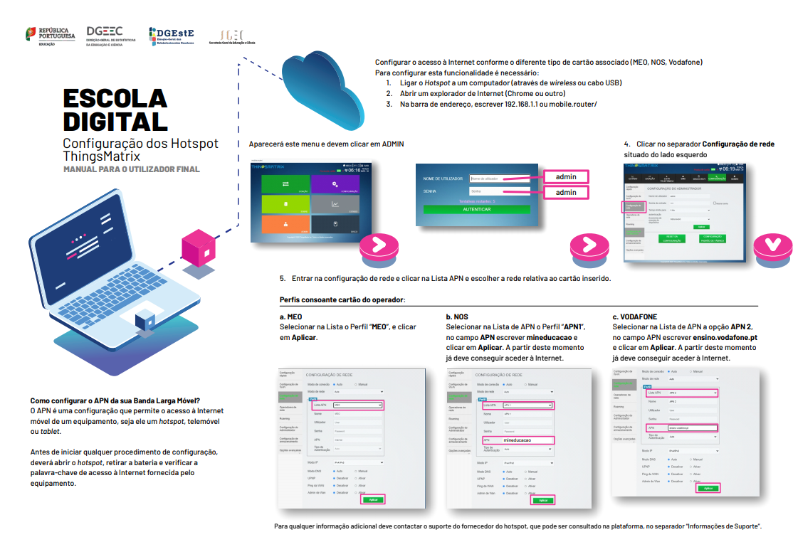

**Guia de início rápido do Hotspot móvel TMF08 ThingsMatrix da FASE 1**

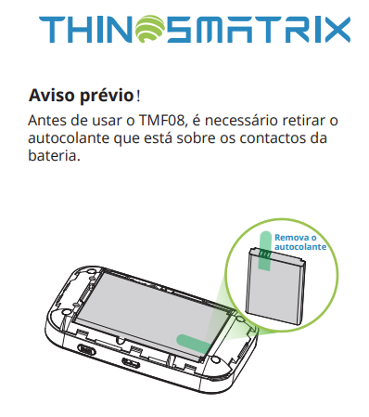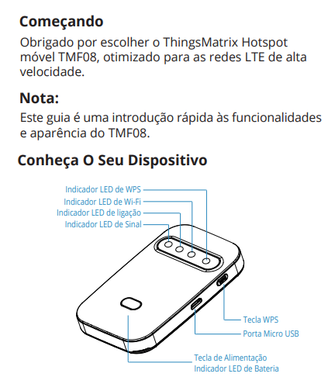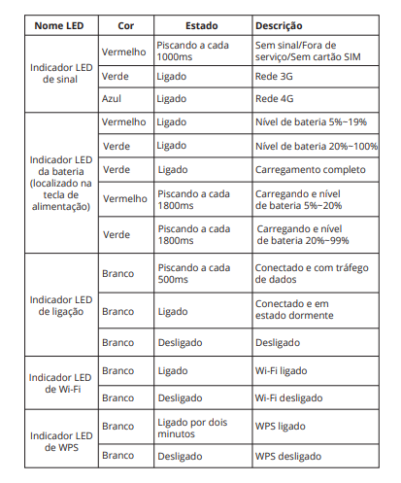

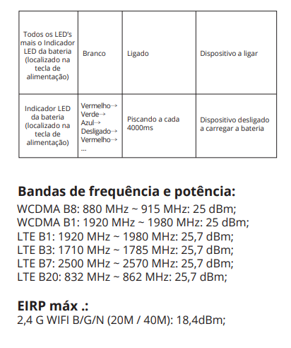 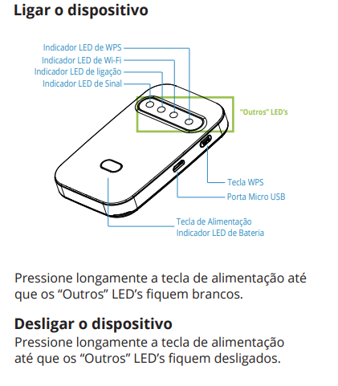

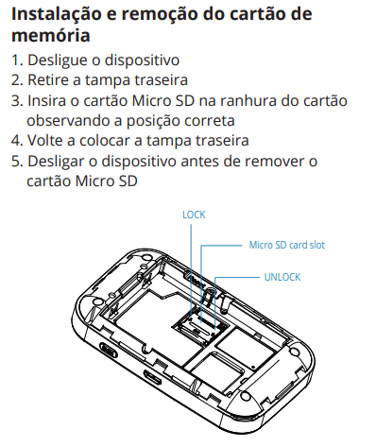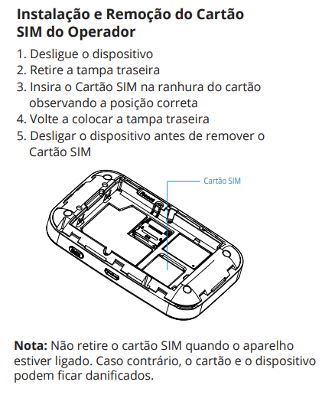

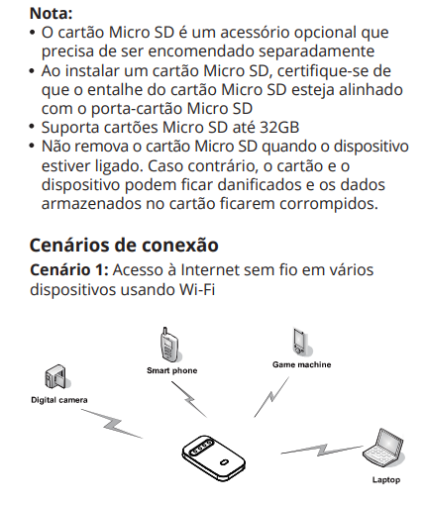

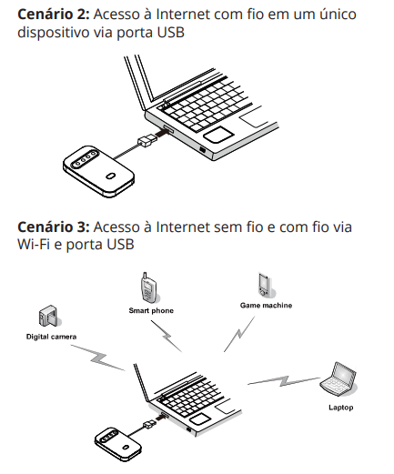

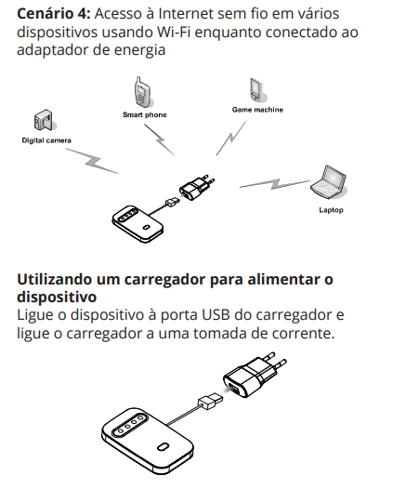

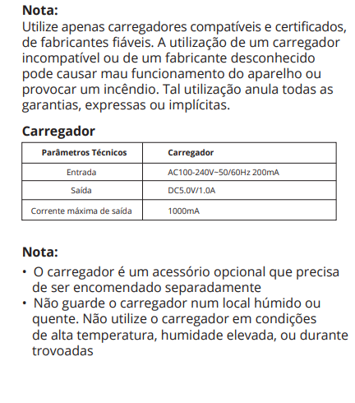

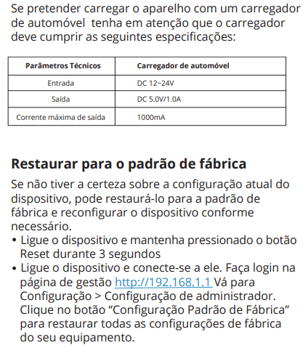

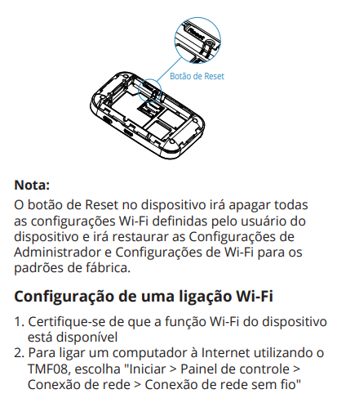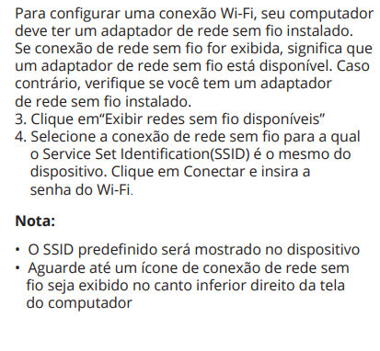

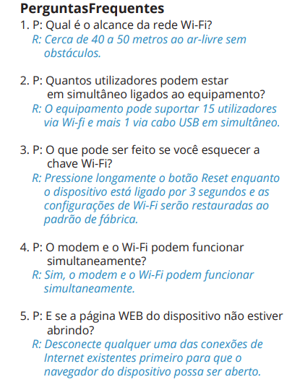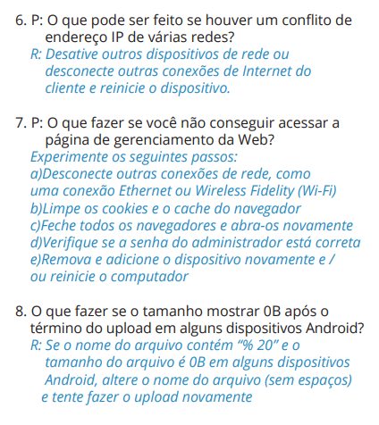

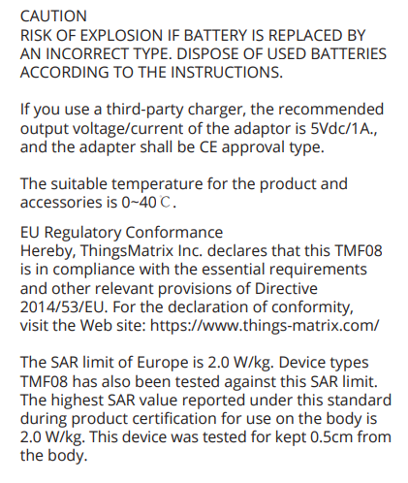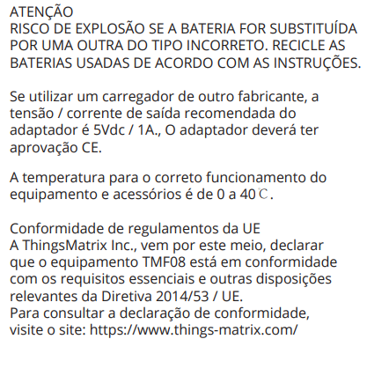

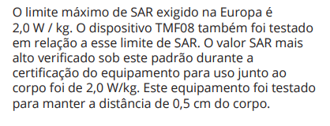

* [Como colocar o cartão SIM no módulo LTE/4G, modelo WH1-140P.c/YK1-140P/PT1-140C](https://registoequipamento.escoladigital.min-educ.pt/ficheiros/materiais/QuickGuide_LTE4G_8916_WH1-140P.c_YK1-140P_PT1-140C_V1.pdf)
* 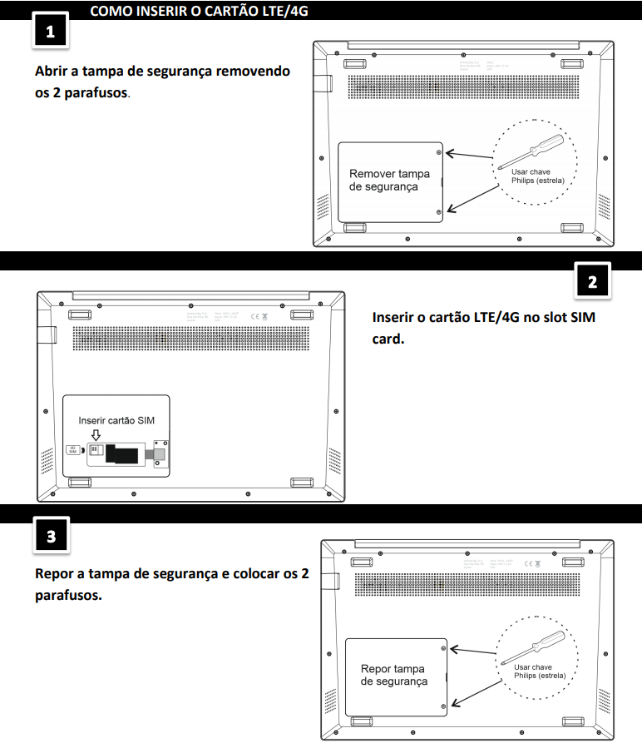

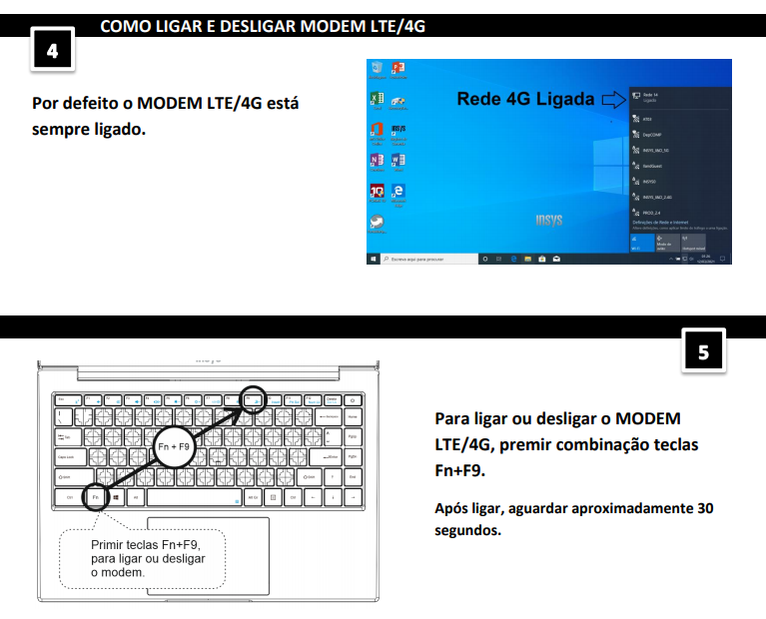

* [Como colocar o cartão SIM no módulo LTE/4G, modelo WH1-140P](https://registoequipamento.escoladigital.min-educ.pt/ficheiros/materiais/QuickGuide_LTE4G_9207_WH1-140P_V2.pdf)
* 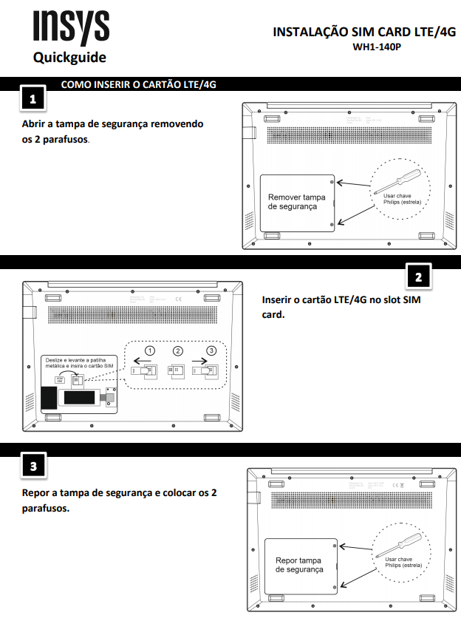

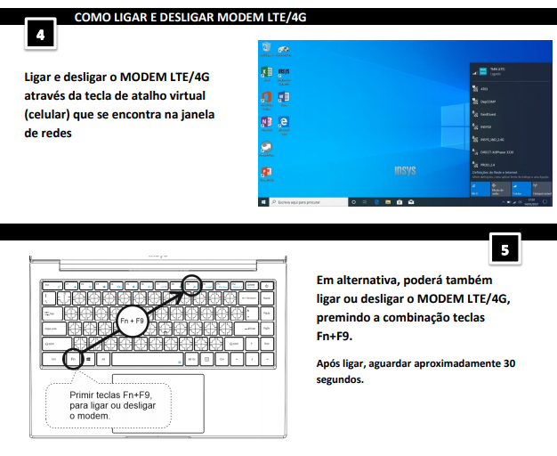

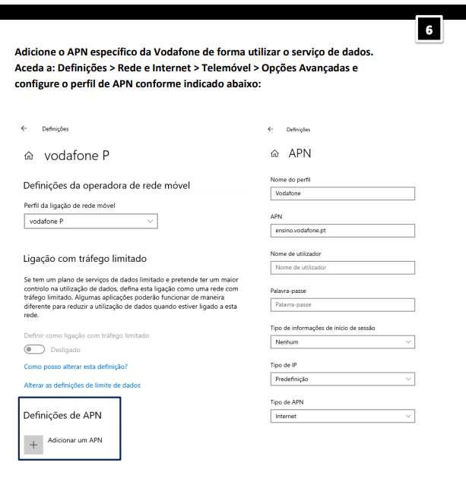

* [Como colocar o cartão SIM no módulo LTE/4G, modelo GW1-W148](https://registoequipamento.escoladigital.min-educ.pt/ficheiros/materiais/QuickGuide_LTE4G_GW1-W148_V2.pdf)
* 